Catalogos

Introduccion
Se trata de una forma de catalogar y visualizar informacion. Dicha informacion puede ser generada de forma manual o automatica (y dinámica). Manual cuando se carge directamente en la especificacion del catalogo, y automatica cuando se la asocie a una clase o repositorio especifico.
Dicha especificacion y asociacion es mediante nodos, los cuales a su vez pueden contener otros nodos formando un arbol.
El formato de la especificación por defecto es YML por ser muy rapido y practico de escribir. Pueden apreciarse ventajas y buenas practicas en http://www.librosweb.es/symfony_1_2/capitulo5/el_sistema_de_configuracion.html, sección 5.1.1)

Nodos
A cada nodo le puedo definir Atributos y Eventos. Atributos para definir el contenido y estilo en que el nodo es generado y Eventos para permitir reaccionar ante acciones realizadas por los usuarios y entorno cuando el catalogo es mostrado.

Atributos de un nodo manual (todos opcionales):
id | Expresion identificacion del nodo por si necesita refernciarse desde otro
etiqueta | Un titulo o descripcion general
contenido | Informacion mas detallada o contenido en sí
estilo | Nombre de la Clase css que define el formato del nodo (fuentes, colores, imagenes, bordes, etc.). Respeta el estandar CSS (http://www.librosweb.es/css/). Si no se especifica hereda del nodo padre o toma el por defecto.

Ejemplo:
nodo:
id: dePrueba
etiqueta: Bienvenido
contenido: Este es el portal de Soltic para la comunidad PSDF
estilo: tema1

Atributos de un nodo dinamico (en negrita requeridos):
id | Idem al manual.
clase | Clase del modelo que contiene la informacion
filtro | Expresion de filtrado de objetos de la clase. Si no se especifica se traeran todos los objetos. Puede especificarse tambien un metodo de la clase.
etiqueta | Idem al manual. Puede especificarse tambien un metodo de la clase.
contenido | Idem al manual. Puede especificarse tambien un metodo de la clase.
estilo | Idem al manual.

Ejemplo:
nodo:
id: dePrueba
clase: Paquetes
filtro: getByMacro('Organizacion')
etiqueta: getNombre
contenido: getXpdl
estilo: normal

Nodos anidados
Un nodo ademas puede contener otros nodos anidados y recursivos hasta el nivel que se considere necesario, formando un arbol. Se especifican bajo la etiqueta nodos.

Atributos de una lista (en negrita requeridos):
estilo | Estilo o formato de la lista. Pueden ser:  - Arbol. La lista es visualizada como un treeview  - Solapa. La lista es visualizada mediante solapas (un nodo visible por ves)  - Lista. Modo lista simple  - Combo. Lista desplegable (mmm vemos bien)

Ejemplo:
nodo:
id: dePrueba
etiqueta: Bienvenido
contenido: Este es el portal de Soltic para la comunidad PSDF
estilo: tema1
nodos:
estilo: Solapa
nodo:
etiqueta: Home
nodo:
etiqueta: Descargas
contenido: Descargar la ultima version disponible

Eventos
Así también, a un nodo se le puede especificar eventos desde los cuales llamar a metodos del catalogo, y de la propia clase asociada para los nodos automaticos. Los posibles eventos responden al modelo basico y estandar de HTML y DOM (http://www.librosweb.es/javascript/capitulo6.html). Los eventos se definen como una etiqueta evento bajo la etiqueta eventos.

Atributos de un evento (en negrita requeridos):
nombre | Nombre del evento respetando el estandar (onClick, onChange)
metodo | Metodo a disparar del Catalogo, o de la clase si es un nodo automatico

Nodo:
id: dePrueba
clase: Proceso
etiqueta: getNombre
eventos:
evento: { name: onClick, metodo: ejecutarProceso(getId) }
evento: { name: onChange, metodo: ocultarNodo(dePrueba) }

Ejemplo
Veamos un ejemplo sobre el portal de moodle:
La página html de entrada al portal:
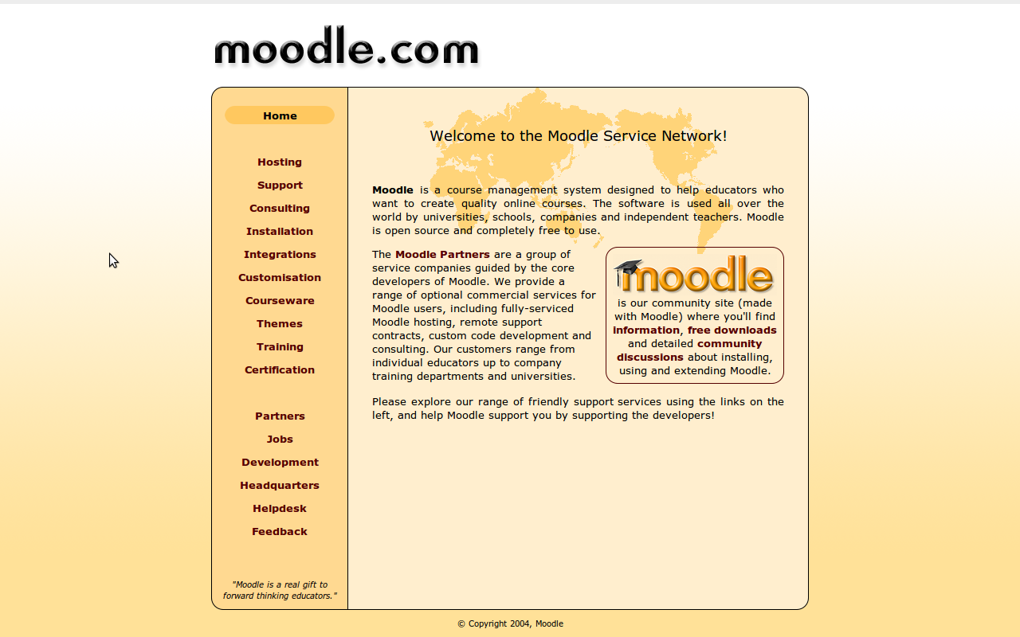
Si interpretamos la página anterior como un catálogo visualizado tendriamos:

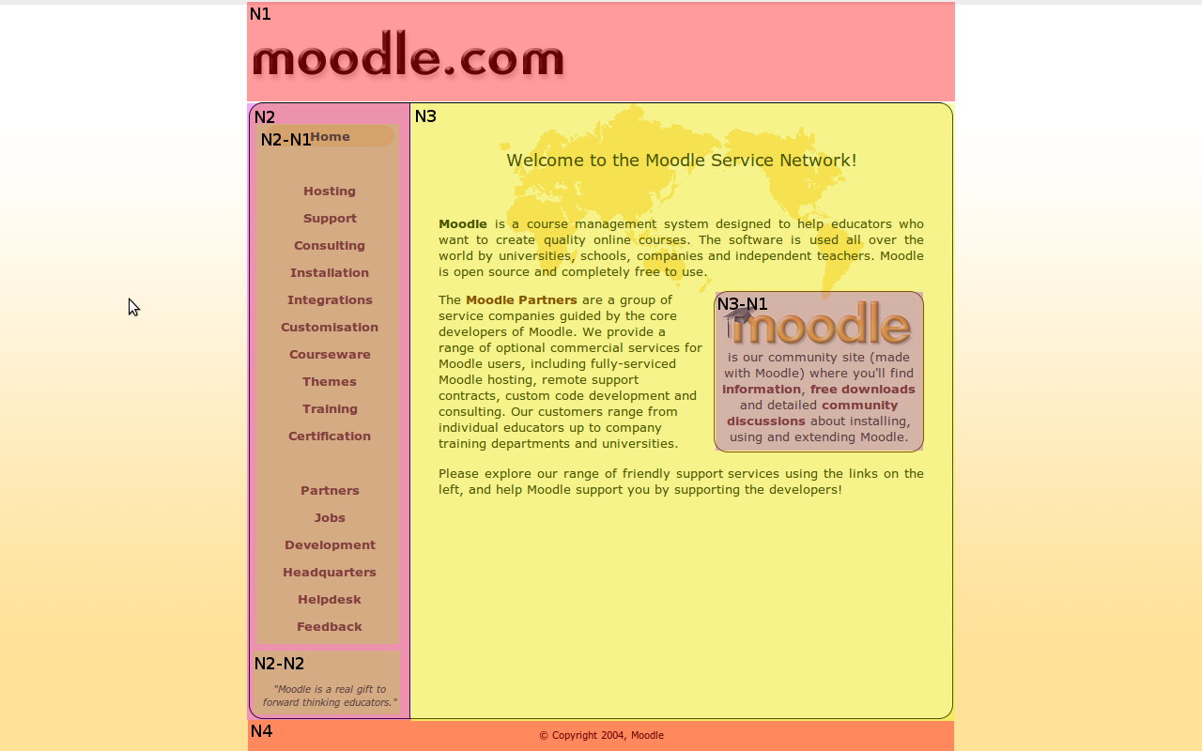
Y expresado en YML, lenguaje de definicion del catalogo, tenemos:

nodos:
nodo: (N1)
estilo: Header
nodo: (N2)
nodos:
estilo: list
nodo: (N2-N1)
clase: Proceso
etiqueta: getNombre
filtro: getByUsuario
eventos:
event: { nombre: onClick, metodo: ejecutarProceso(getId) }
nodo: (N2-N2)
contenido: "Moodle is a real gift to forward thinking educators."
nodo: (N3)
etiqueta: Welcome to the Moodle Service Network!
contenido: Moodle is a course management system designed to help educators
who want to create quality online courses. The software is used
all over the world by universities, schools, companies and
independent teachers. Moodle is open source and completely
free to use.
The Moodle Partners are a group of service companies guided by
the core developers of Moodle. We provide a range of optional
commercial services for Moodle users, including fully-serviced
Moodle hosting, remote support contracts, custom code
development and consulting. Our customers range from individual
educators up to company training departments and universities.
Please explore our range of friendly support services using the
links on the left, and help Moodle support you by supporting the
developers!
nodos:
estilo: List
nodo: (N3-N1)
contenido: is our community site (made with Moodle) where you'll find
information, free downloads and detailed community
discussions about installing, using and
extending Moodle.
nodo: (N4)
contenido: © Copyright 2004, Moodle

[….]

